

|  |  |  |  |  |
| --- | --- | --- | --- | --- |
| |  | | --- | | **Teun en Corrie Verduijn <tverduijn01@kpnmail.nl>** | |  |  |  |
| |  | | --- | |  | | | |

In de afgelopen periode ben ik bezig geweest met een studie naar Maria. Hier heb ik een klein boekje over geschreven met verzamelteksten, kunst en literatuur. Mocht je interesse hebben in een eventuele aanschaf hiervan, stuur mij een berichtje.

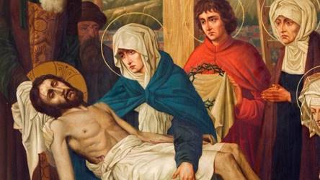

**Maria de moeder mijns Heren, Bonhoeffer Luther en Maria Magnificat**

Met deze kleine studie beoog ik de kijk op Maria onder protestanten te nuanceren. De volledige titel luidt:

In dit boekje lees ik preken van Luther en Bonhoeffer over het Magnificat.

Ik geef het boek in eigen beheer uit, als u interesse hebt stuur dan een mailtje, zodat ik enige rekening kan houden met de oplage.

Dr. Teun Verduijn